Вы можете присоединиться к экскурсионной группе в любой, удобный для вас день. Это может быть как будний день, так и выходные. Просто выбирайте удобную для вас дату и отправляйтесь в путешествие по Калининградской области! Вы узнаете, чем живёт современный Калининград, найдете следы Кёнигсберга, увидите главные жемчужины самого западного региона нашей необъятной страны- загадочный Танцующий лес, Королевский Кранц и Янтарную столицу мира.
Сборный экскурсионный тур
«Три счастливых дня в Калининграде»
Даты заездов: любой, удобный для Вас день с 01.04.2026 по 30.03.2027 (за исключением 27.12- 11.01)
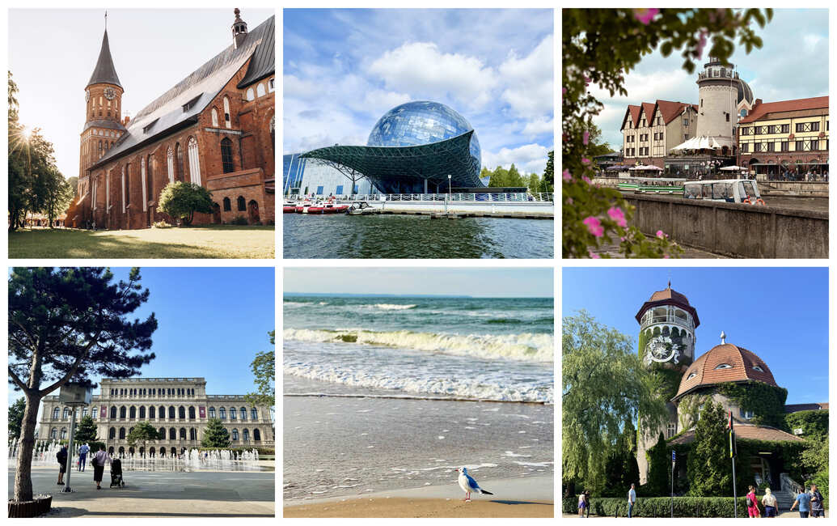
1 день
Прибытие в Калининград и самостоятельный трансфер в гостиницу. Заселение в номера после экскурсии.
13:30 Отправление на экскурсию по Калининграду, 3-4 часа
Посадка из центра города, площадь Победы.
Время начала экскурсии может незначительно меняться. Точное место и время будет направлено гостям по СМС/МАХ за день до начала экскурсии.
Вы познакомитесь с удивительным Калининградом, окутанным тайнами и легендами. Поистине российским уголком с европейской атмосферой гостеприимства. Вам предстоит увидеть старинный Кафедральный собор, корабли и набережную Музея мирового океана, знаменитые мосты и здание бывшей Кёнигсбергской биржи. Незабываемое зрелище и уникальные фотографии обеспечены! После чего вместе с экскурсоводом мы посетим остров Канта и найдем «сердце Кёнигсберга», поприветствуем хомлина-дедушку Карла. Если вы еще не знаете, хомлины - это сказочные персонажи, которые прячутся на знаковых улицах города Калининграда, в Рыбной деревне и у Музея мирового океана, в районе старых немецких вилл Амалиенау и у здания Биржи Кенигсберга.. Ну и конечно насладимся запахами свежей выпечки и ароматного глинтвейна, доносящихся из множества кафешек в Рыбной деревне.

2 день
09:00 Поездка в курортные города Светлогорск и Янтарный, 7-8 часов
У вас будет уникальная возможность посетить янтарную столицу мира. Ведь именно в пос. Янтарный сосредоточено 90% мировых запасов янтаря, только представьте! Туда мы и устремимся вместе с экскурсоводом. На мануфактуре мы узнаем, как отличить настоящий янтарь от подделки, увидим процесс обработки солнечного камня. Прогуляемся по «Городу Мастеров», через аллею парка Беккера выйдем к морю на широкий пляж с белым песком, он входит в список самых чистых пляжей мира! И там непременно найдем кусочки янтаря.
После чего поедем в соседний уютный городок Светлогорск, где прекрасные старые немецкие виллы восхищают, а запах сосен и моря наполняет жизненной энергией. Более ста лет назад здесь уже отдыхали состоятельные туристы. Экскурсовод расскажет причины такой популярности курорта Раушена-Светлогорска, и вы непременно захотите вновь сюда вернуться.
3 день
09:00 Отправление на экскурсию в Национальный парк Куршская коса и Королевский курорт Кранц, 8 часов
Невозможно прилететь в Калининград и не побывать на Куршской косе. Это тонкая полоска суши, она создана силой ветров и волн Балтийского моря. Вы узнаете легенды Танцующего леса, увидите самую высокую песчаную дюну и услышите историю местной школы планеризма. Природная уникальность территории Нацпарка заключается в том, что это самая крупная песчаная пересыпь в мире. Поэтому сюда непременно надо приехать, чтобы насладиться красотами природы. Здесь же вы сможете купить копченую рыбку, такую как угорь и лещ, авторские украшения из янтаря от местных мастеров, прогуляться по широкому песчаному пляжу Балтийского моря, вдохнуть аромат ветра и сосен. Переезд в Зеленоградск
Вместе с экскурсоводом вы прогуляетесь по Зеленоградску и погрузитесь в чарующую атмосферу европейского городка. Европейское прошлое курорта напоминает о себе повсюду: уютные кафе, архитектура Курортного проспекта, оформление витрин магазинов. Вы увидите колесо обозрения «Глаз Балтики», кирху Святого Адальберта (ныне Свято-Преображенский собор), попьете минеральной воды в бювете «Королева Луиза». На каждом углу вам встретится очаровательный котик, ведь Зеленоградск - город котов, здесь есть даже светофор для котов и свой Котошеф. Город будто сошел с открытки, весь украшен и подсвечен!
17:00-17:30 окончание экскурсии в центре Калининграда. Самостоятельный трансфер в аэропорт исходя из времени вылета вашего самолета. Возможность продлить отдых в Калининграде за дополнительную плату.
Фирма оставляет за собой право менять порядок экскурсий, не меняя программы в целом
Экскурсионный тур с проживанием в гостинице «Академическая 3*»:
Место в двухместном номере стандарт: 19500 руб.
Место в двухместном номере стандарт с дополнительным местом: 19500 руб.
Одноместное размещение в номере стандарт: 23500 руб.
Экскурсионный тур с проживанием в гостинице «Турист 3*» с завтраком шведский стол:
Место в двухместном номере стандарт: 21500 руб.
Место в двухместном номере стандарт с дополнительным местом: 20000 руб.
Одноместное размещение в номере стандарт: 25000 руб.

Экскурсионный тур с проживанием в гостинице «Marton Palace 4*» с завтраком:
Место в двухместном номере бизнес: 22000 руб.
Место в двухместном номере бизнес с дополнительным местом: запрос
Одноместное размещение в номере стандарт: 25500 руб.

Экскурсионный тур с проживанием в гостинице «Калининград 3*»:
Место в двухместном номере студия: 24500 руб.
Место в двухместном номере студия с дополнительным местом: 23500 руб.
Одноместное размещение в номере стандарт: 26500 руб.

Экскурсионный тур с проживанием в гостинице «Holiday Inn 4*» с завтраком шведский стол/заезды с 01.09:
Место в двухместном номере: 27500 руб./ 23500 руб
Место в двухместном номере с дополнительным местом: под запрос
Одноместное размещение в номере стандарт: 43000 руб./ 31000 руб

Экскурсионный тур с проживанием в гостинице «Radisson Blu Hotel 4*» с завтраком шведский стол/ заезды с 01.09 / заезды с 01.10:
Место в двухместном номере: 30000 руб./26000 руб/ 23500 руб
Место в двухместном номере с дополнительным местом: под запрос
Одноместное размещение в номере стандарт: 47250 руб./ 40000 руб/ 31000 руб

В стоимость входит: проживание 2 ночи в отеле, 2 завтрака «шведский стол» при проживании в гостинице «Турист 3*», «Мартон Палас 4*», «Holiday Inn 4*», «Radisson Blue 4*», услуги транспорта и гида, входные билеты.
Дополнительно оплачивается: трансфер на встречу или проводы 1600 руб, завтраки в гостинице «Калининград» 800 руб/чел, «Академическая» 700 руб/чел.

